1. Цели и область применения СПР
• Обеспечить прозрачный, единообразный и автоматизированный механизм принятия решений по розничным кредитам.
• Учесть скоринг, андеррайтинг, верификацию, проверку в Бюро кредитных историй (БКИ) и по «чёрным спискам».
2. Термины и определения
• Скоринг – автоматизированная оценка рисков клиента на основании статистической модели.
• Андеррайтинг – углублённый экспертный анализ заявки и документов.
• Верификация – подтверждение данных клиента (телефон, e-mail, адрес, документы).
• БКИ – проверка кредитной истории клиента.
• «Чёрные списки» – внутренние/внешние реестры недобросовестных заёмщиков.
3. Общая схема принятия решения
- Сбор и загрузка данных
– Онлайн-анкета, сканы документов, согласие на проверку.
- Скоринг
– Мгновенный расчёт скорингового балла.
- Авто-отбор / ручная очередь
  - При высоком/низком балле – автоматические «Approve» / «Reject».
  - При среднем балле – передача на андеррайтинг.
- Верификация и проверки
– Звонок клиенту, мейл-рассылка, сверка с «чёрными списками», запрос в БКИ.
- Андеррайтинг
– Экспертный анализ доп. факторов: платёжеспособность, обеспеченность, цель кредита и т.п.
- Финальное решение
– Выдача одобрения, отказ или условное одобрение (с повышенной ставкой/залогом).
- Документирование и выдача решения
– Отправка SMS/e-mail, обновление CRM, архивирование заявки.

4. Правила и пороги скоринга
Диапазон балла | Действие | Комментарий
≥ 0,65 | Авто-Approve | Без дополнительного анализа
0,25…0,65 | Ручной андеррайтинг | Проверка документов и доп. факторов
< 0,25 | Авто-Reject | Без возможности «спасти» заявку
5. Роли и ответственные
• Система скоринга – автоматический расчёт и фильтрация.
• Сотрудник верификации – проверка данных клиента.
• Андеррайтер – принятие решения в «серой зоне».
• Менеджер по рискам – утверждает окончательные пороги и политику.
6. IDEF0-диаграмма бизнес-процесса
Контроль: политики, регламенты
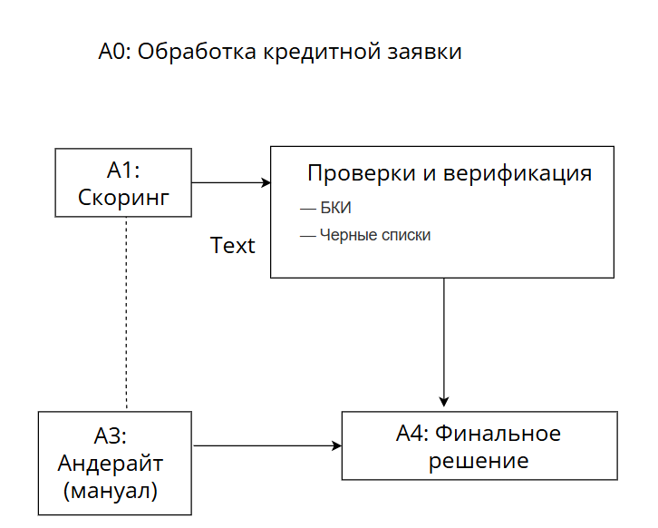
Входы: заявка, документы Выход: решение
Механизмы: система скоринга, БКИ, сотрудники
7. Принципы документации в Word
• Используйте стили «Заголовок 1–4» для структуры.
• Вставьте таблицы для пороговых значений.
• Вставьте ASCII-диаграмму в моноширинный шрифт (Courier New).
• Добавьте в приложение глоссарий терминов и список ответственных.

Этот шаблон СПР можно перенести в документ Word, добавить титульный лист, оглавление, а также более подробные регламенты и примеры форм заявлений.

